
救われた私は神様の子ども

私の教会にすてきなタレントが通っています。お金がたくさんあるお金持ちもいます。しかし、少し変な人たちもいます。毎日、怒ってばかりいる人もいます。本当にいやなのは、礼拝の時間にあちこち歩き回る人です。牧師先生は、それでも、教会はだれでも来ることができなければならないと言います。

１．神様の子どもの集まりである教会
勉強もできなくて、友だちに人気がなくても、イエス様を心におむかえした人は、神様の神殿です。また、イエス様を主人としておむかえして、救われた人が集まる所が教会です。救われた私たちの現場である家庭と学校でも、神の国の祝福を味わうことができます。

２．神様は神様の子どもを愛しておられます
学校からたくさんの友だちと一度に出てきても、お母さんは私をすぐに見つけてくれます。神様も、多くの友だちの中で、福音を持った私をもっとも愛してくださっています。ですから、私がご飯を食べて、勉強して、休む、すべての時間にイエス様が私の主人になって私を導いてくださるようにしましょう。

３．祈ることができます
神様が神様の子どもである私といつもともにおられます。私の思いと心に神様がいっぱいになるように祈ってみましょう。神様が私たちが行く所ごとに霊的な泥棒であるサタンに勝つように、霊的なボディーガードである天の軍勢、御使いを送ってくださいます。私の歩みごとに神の国が臨んで、勉強することを通して世界福音化の祝福までくださいます。

月曜日
29


きょうのみことば

Iｺﾘﾝﾄ3:16～23

あなたがたは神の神殿で
あり、神の御霊があなた
がたに宿っておられる
ことを知らないのですか。
(16)



私を神様の子どもとして呼んでくださったことを本当にありがとうございます。サタンの力をくだかれた、イエス様をほめたたえます。何もこわがらずに、神様の祝福をいつも味わいます。イエス・キリストのお名前によってお祈りします。アーメン
❁定刻祈りの点検：昼12時□―教会のために祈りましょう。夜9時―RUTCのために祈りましょう

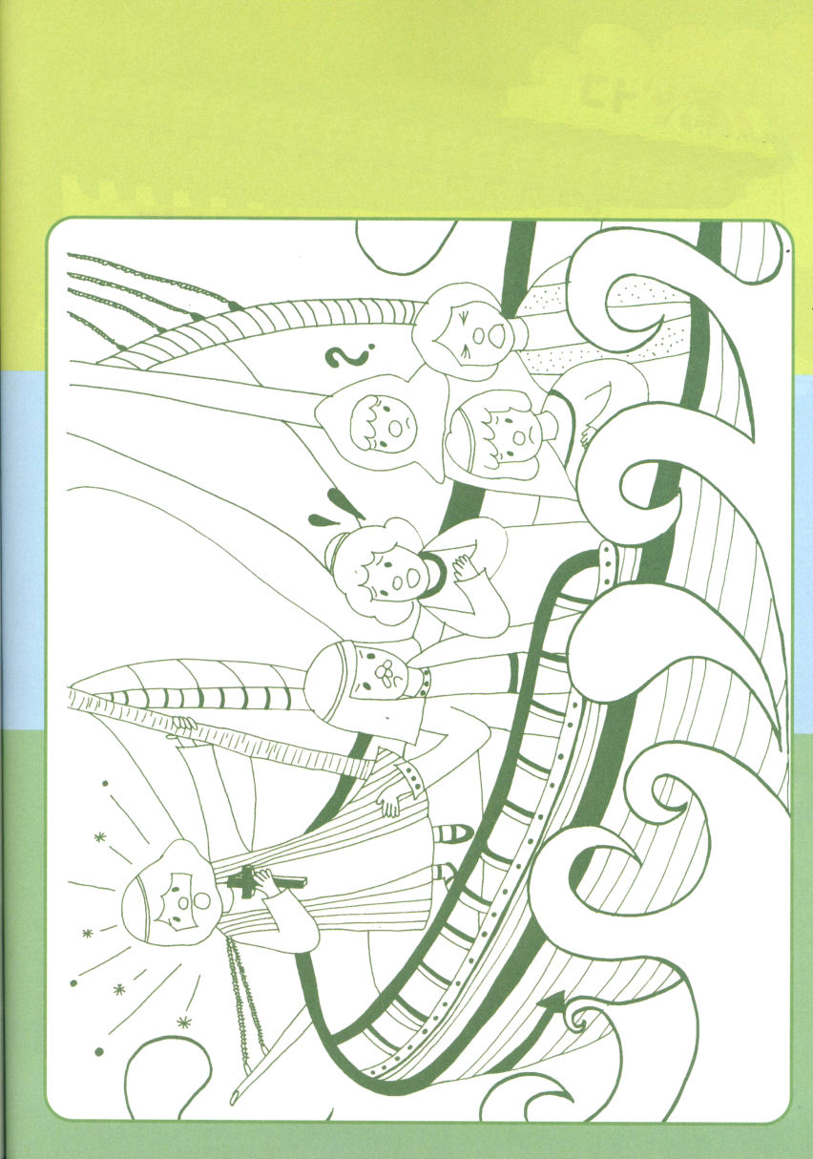

すべての事件を福音の目で見よう！
強い暴風がふいて、パウロをローマに連れて行く船が危機にぶつかりました。人々は、すべて
がっかりしてしまったのですが、パウロはちがいました。神様のみことばをにぎって、人々に
神様のみことばを伝えました。きれいに色をぬって、パウロのように福音の目ですべての事件を
見るようにしましょう。

私がいる所が宣教地

宣教師先生や、牧師先生のように外国に出て行けば、宣教に参加するとよく思っています。しかし、礼拝のみことばを通して、私自身が宣教師で、私いる家庭と学校が宣教地だと学びました。キリストによって救われた私が、毎日、神様のみことばをにぎって祈ることが、宣教のはじまりなのです。

１．私こそが、現場の宣教師なのです
救われた神様の子どもならば、どこへ行っても、そこが宣教地です。そして、何かをがんばる前に、先に神様のみことばで準備しなければなりません。福音を持ったレムナントに、一番重要な現場は、神様がくださったみことばをにぎって祈る時間なのです。

２．家庭が宣教地です
家族は近くにいるので、いいかげんに見てしまいやすいのです。家族を理解しましょう。家族を理解すれば、問題が一つずつ解決されて、出会いの祝福と計画も発見できます。ひょっとして、家庭がまだ福音化されていないとすれば、神様は祈る私を先に祝福して、家庭も変化させられるでしょう。

３．勉強と学校が宣教地です
神様が私にくださったみことばをにぎって祈りながら、勉強にも堂々と挑戦してみましょう。大きい答え、小さい答えが現れて、私を通じて友だちと先生がキリストに会うようになります。学校と現場ごとに、サタンの権威がくずれて、神の国がのぞむようになります。

火曜日
30

きょうのみことば

使徒18:1～4

その後、パウロはアテネを
去って、コリントへ
行った。ここで、アクラと
いうポント生まれの
ユダヤ人およびその妻
プリスキラに出会った。
クラウデオ帝が、すべての
ユダヤ人をローマから
退去させるように命令
したため、近ごろイタリヤ
から来ていたのである。
パウロはふたりの
ところに行き、(1～2)

まだ小さいので、遠くに行くことはできませんが、全世界を心に抱いて祈ることができるようにビジョンをあたえてくださって感謝します。私がいる所で福音を味わって、伝えていれば、あとで、全世界を通って宣教するように祝福してくださると信じます。
イエス様のお名前によってお祈りします。アーメン
❁定刻祈りの点検：昼12時□―教会のために祈りましょう。夜9時―RUTCのために祈りましょう
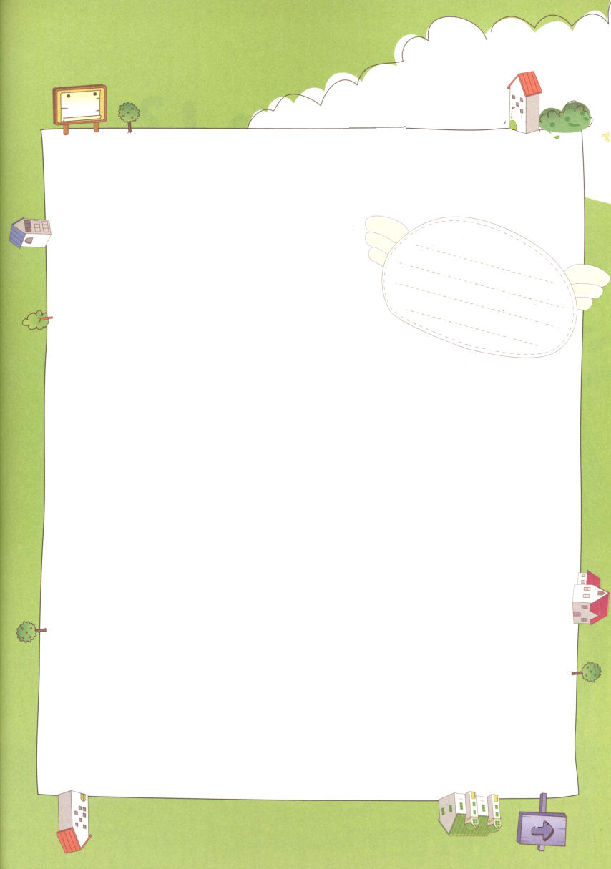

かくれている単語をさがそう！

ヨセフ、みことば整理、
福音的考え、規律、
真の祈り、経済の祝福
霊的な絵、よい友だち
ミッションホーム
6月の祈りの手帳で大切だった
ことばが、次の表の中にかくれているよ。
9個見つけながら、単語の意味を
考えてみよう。

ふ | く | い | ん | て | き | か | ん | が | え
み | あ | ふ | よ | ゆ | へ | せ | そ | た | な
こ | に | れ | い | て | き | な | え | ち | さ
と | い | う | と | え | り | ほ | お | わ | か
ば | ま | ぬ | も | れ | つ | よ | ま | や | な
せ | こ | ね | だ | の | は | ― | よ | せ | ふ
い | と | め | ち | み | ね | え | か | つ | ん
り | の | ひ | も | や | き | ら | み | ろ | そ
け | い | ざ | い | の | し | ゆ | く | ふ | く
こ | の | け | し | す | く | め | む | て | と
さ | り | み | つ | し | よ | ん | ほ | ― | む

